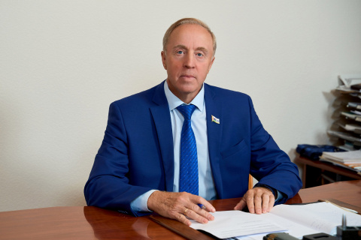

Рейн Виктор Александрович
Избран депутатом Тюменской областной Думы седьмого созыва 22 сентября 2021 года по избирательному округу № 23 (Решение Избирательной комиссии Тюменской области от 22 сентября 2021 года № 164/908-6 «О результатах выборов депутатов Тюменской областной Думы седьмого созыва»).
Родился 9 июля 1956 г. в посёлке Ленинка Абатского района Тюменской области в семье рабочих.
Образование высшее: 1978 г. – Тюменский инженерно-строительный институт, специальность «Автомобильные дороги», 2002 г. – Тюменский Государственный университет, специальность «Государственное и муниципальное управление».
Более 12 лет работал в строительной отрасли: инженер Института Гипротюменнефтегаза, начальник Абатского ДРСУ, далее – Ишимского дорожно-строительного управления №2.
Имеет богатый опыт управленческой работы в должности председателя Ишимского городского Совета народных депутатов, председателя Ишимской городской Думы, главы города Ишима – 17 лет.
В 1990 г. на сессии Ишимского городского Совета народных депутатов был избран председателем городского Совета народных депутатов.
В 1991 году после преобразования горисполкома был назначен главой администрации города Ишима.
Председатель Ишимской городской Думы с 1994 г. по 2005 г.
Трижды был избран на пост главы города Ишима, в 1995 году первый в области был избран всенародно. Под его руководством Ишим получил звание «Самый благоустроенный город России».
Избран депутатом Тюменской областной Думы пяти созывов: 1994-1997 гг. - работал в составе постоянной комиссии по социальным вопросам, 2001-2007 гг. - председатель комиссии по социальным вопросам, 2007-2011 гг., 2011-2016 гг., 2016-2021 гг. - заместитель председателя Тюменской областной Думы, куратор комитетов по аграрным вопросам и земельным отношениям, по социальной политике.
Член Всероссийской политической партии «ЕДИНАЯ РОССИЯ», координирует реализацию проектов Партии «ЕДИНАЯ РОССИЯ» в Тюменской области - «Свой дом», «Дом садовода-опора семьи».
Награжден медалью ордена «За заслуги перед Отечеством» II степени, Почетный работник жилищно-коммунального хозяйства России, Почетный строитель России, Почетный гражданин города Ишима.
За высокие достижения в развитии и становлении муниципальных образований и местного самоуправления в России присвоено почетное звание «Почетный работник органов государственной власти и местного самоуправления Тюменской области».
Активно занимается спортом, почетный президент областной федерации по волейболу.
Женат, два сына, четверо внуков.

